**PLAN DE GESTION DE LA CONFIGURACION – SCM**

1. **INTRODUCCION**
   1. **Problemática:**

Everis es una consultora de nivel internacional cuya misión es las de brindar servicios de consultoría en el campo de las Tecnologías de la Información IT, actualmente cuenta con una cartera de clientes distribuidos por todo el mundo, entre sus principales cedes se encuentra presente en Australia, Japón, Inglaterra, España, EEUU, México, Colombia, Brasil, Chile y Perú.

Actualmente en Perú es proveedor de TI para grandes compañías como son: Movistar, Claro, Repsol, BCP, Interbank, cada uno dedicado a distintos rubros de negocio.

Al ser una consultora de TI se encarga de administrar, controlar y supervisar distintos proyectos informáticos por cada cliente, en promedio se maneja entre diez a cincuenta proyectos por cliente, por el cual es indispensable tener las herramientas adecuadas para manejar los distintos proyectos con los cuales se trabaja.

Muy aparte de las herramientas se debe proponer un plan para la gestión de la configuración para administrar de manera correcta y eficiente todos los proyectos que la empresa tiene a su cargo, ya que se ha identificado que la actual forma de trabajo no es la correcta ya que no se tiene una visión global de los proyectos que se tienen, cuales se están modificando, que elementos actualmente se están manipulando y que usuario está realizando algún cambio. Es por esta razón la propuesta del presente plan.

Este documento nace como necesidad de controlar las versiones de los muchos proyectos que Everis tiene, ya que muchos de ellos se encuentran en distintas fases como: análisis, diseño, desarrollo, validación o producción y que cada versión es manejada de forma independiente por cada equipo de trabajo.

* 1. **Propósito:**

El propósito del plan de gestión de la configuración es la de identificar, organizar y controlar las modificaciones del software a través de su ciclo de vida.

Entre los principales propósitos tenemos:

* Identificación de elementos
* Control de versiones
* Control de cambios
* Auditar la configuración
* Generación de informes

Interesa identificar los elementos de configuración y localizarlos, seleccionado la versión apropiada, saber su historia y la razón de sus cambios.

Seguir la evolución del producto, administrar los requerimientos de cambio e implementarlos en forma consistente.

1. **GESTION SCM**
   1. **Responsabilidades de la SCM**

Según ITIL (Information Technology Infrastructure Library) define varios roles relevantes en la gestión de la configuración.

|  |  |  |
| --- | --- | --- |
| **ROL** | **Responsabilidad** | **Cantidad** |
| Gestor de configuración | Se responsabiliza principalmente de la definición y la calidad del proceso de gestión de la configuración. | 1 |
| Bibliotecario de configuración | Custodia la información de los artículos de configuración | 1 |
| Auditor de configuración | Se responsabiliza de la ejecución de auditorías de configuración. | 1 |

* 1. **Políticas, directrices o procedimientos**

A continuación, listaremos los documentos que vamos a usar:

* Políticas de Acceso
* Reglamentos de Organización y Función
* Manual de Organización y Función
* Manual de Procedimientos
* Manual del Usuario
* Manual Técnico
* Diccionario de Definiciones
* Diccionario de Datos
* Manual de Formatos
* Calendario de Trabajo
* Diagrama de Flujo de Datos
* Actas de Acuerdos
  1. **Herramientas, entorno e Infraestructura**

Se trabajará bajo una arquitectura de versiona miento distribuida.

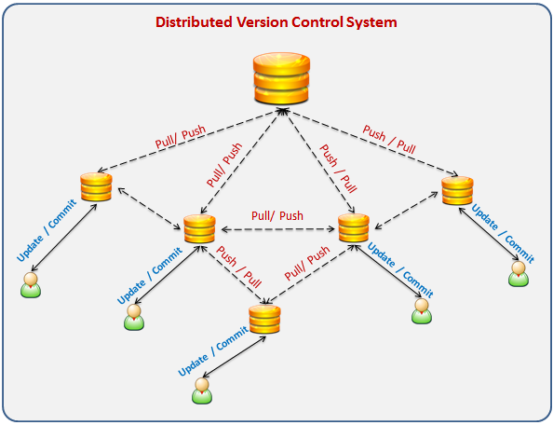

Los desarrolladores pueden descargar la última versión desde el servidor central.

Se replica completamente el repositorio, no hay absoluta dependencia del servidor o repositorio central.

* 1. **Calendario**

De acuerdo al plan de Gestión de la Configuración tenemos:

|  |  |  |
| --- | --- | --- |
| **Plan de la SCM:** | | |
| **Actividad** | **Fecha** | **Rol** |
| **1. Introducción** | 1 | **Gestor de configuración** |
| **2. Gestión de la SCM:** |  |  |
| Roles y responsabilidades | 1 | **Gestor de configuración** |
| Políticas, Directrices y procedimientos | 1 | **Gestor de configuración** |
| Herramientas, entorno e Infraestructura | 1 | **Bibliotecario de configuración** |
| Calendario del Plan de SCM | 2 | **Bibliotecario de configuración** |
| **3. Actividades de la SCM:** |  |  |
| *3.1. Identificación:* | 1 | **Gestor de configuración** |
| 3.1.1 Cuadro con los CI clasificados e identificados | 2 | **Bibliotecario de configuración** |
| 3.1.2 Nomenclatura de la Identificación | 1 | **Bibliotecario de configuración** |
| 3.1.3 Lista de Ítem con la nomenclatura | 1 | **Bibliotecario de configuración** |
| **3.2 Control:** |  |  |
| Definición de Líneas Base | 2 | **Gestor de configuración** |
| Definición de la estructura de la librerías | 1 | **Bibliotecario de configuración** |
| Definición del formato de la Solicitud de cambio (ejemplos) | 1 | **Bibliotecario de configuración** |
| Plan de Gestión de cambios | 2 | **Gestor de configuración** |
| **3.3 Estado** |  |  |
| Definición de Reportes para el Estado( Jefe de PY - 4 ) | 1 | **Gestor de configuración** |
| Definición de Reportes para el desarrollador(3) | 1 | **Bibliotecario de configuración** |
| **3.4. Auditoria** |  |  |
| Reportes de Auditorias (10) | 2 | **Auditor de configuración** |
| **3.5 Entrega y Gestión de Reléase** |  |  |
| -Estructura del Paquete de Liberación | 1 | **Gestor de configuración** |
| -Formato de documento de Liberación | 1 | **Bibliotecario de configuración** |
| -Librería actualizada (Gestión de Reléase) | 2 | **Bibliotecario de configuración** |